תולדות האמנות ב'
תלמידים יקרים, אתם מתבקשים להמשיך וללמוד גם בתקופה מורכבת זו. גם אני בחרתי להכניס לחיי לימודים מהבית בהתכתבות. כמובן שאשמח אם תצרו איתי קשר בווטס אם לכל עניין ושאלה. זוהי עבודה לשבוע הקרוב.
שלכם,
ערן
.
בהצלחה!

שאלה 1
בתמונה 1 מוצגת היצירה "בית קפה לילי מבפנים" של ואן גוך, ובתמונה 2 מוצגת היצירה "ניצי הלילה" של הופר.
- תאר כל אחת מן היצירות מבחינת תפיסת החלל (פרספקטיבה), ומבחינת הקומפוזיציה. (8 נקודות)
- תאר את האור ואת הצבעוניות בכל אחת מן היצירות. (7 נקודות)
- הסבר כיצד מתייחס כל אחד מן האמנים למציאות ביצירתו. (5 נקודות)

שאלה 2
בתמונה 3 מוצגת היצירה "מרלין", של וורהול, ובתמונה 4 מוצגת היצירה "גרניקה" של פיקאסו.
א. הסבר את סוג הצבעוניות בכל אחת מן היצירות. (7 נק')
ב. הסבר כיצד הצבעוניות משרתת את הנושא בכל אחת מן היצירות. (7 נק')
ג. בחר אחת משתי היצירות:
תאר את האופן שבו הדמויות מעוצבות ואת היחס בין הדמות לרקע – ביצירה שבחרת. (6 נק')

שאלה 3
יצירה שלא נלמדה (UNSEEN)
בתמונה 5 מוצגת היצירה "ההורים שלי" של דייויד הוקני.
- תאר את היצירה מבחינת האווירה ומבחינת הקשר בין הדמויות. (6 נקודות)
- הסבר כיצד הצבעוניות תורמת ליצירת האווירה ביצירה. (8 נקודות)
- הסבר כיצד יצר האמן את אשליית העומק ביצירה. (6 נקודות)

שאלה 4
בתמונה 6 מוצגת היצירה "עקדת יצחק" של קדישמן, ובתמונה 7 מוצגת היצירה "אנדרטה לשואה ולתקומה" של תומרקין.
- הסבר מהו המניע של כל אחד מן הפסלים ומהו הנושא. (6 נקודות)
- השווה בן שני הפסלים מן הבחינות האלה: תפיסת חלל וצבעוניות. (10 נקודות)
- הסבר את הקשר בין כל אחד מן הפסלים ובין המציאות. (4 נקודות)

שאלה 5
בתמונה 8 מוצגת היצירה "אם נוודית" של לנג.
- תאר את המניע והנושא ביצירתה של לנג. (6 נקודות)
- הסבר את המסר ביצירתה. בתשובתך היעזר באמצעים אמנותיים. (8 נקודות)
- הסבר כיצד טכניקת הצילום באה לידי ביטוי ביצירה. (6 נקודות)

נספח – תולדות האמנות ב'

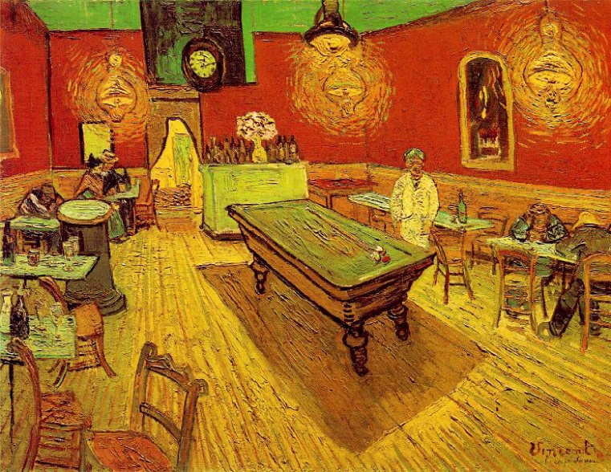
היצירה " בית קפה לילי מבפנים", ואן גוך

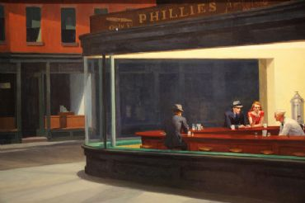
היצירה "ניצי הלילה ", הופר
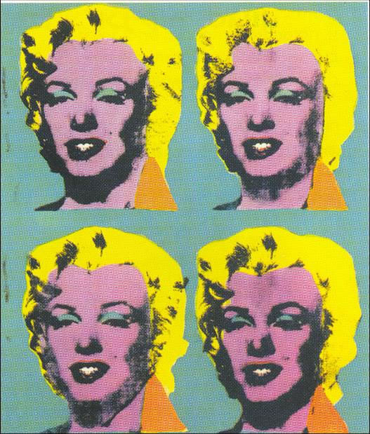
היצירה "מרלין", וורהול

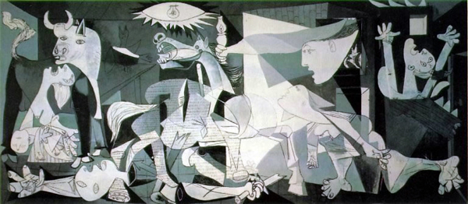
היצירה "גרניקה", פיקאסו

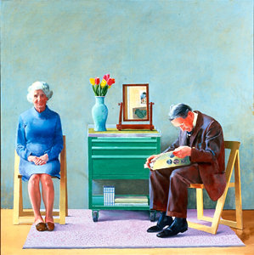

היצירה "ההורים שלי ", דיוויד הוקני

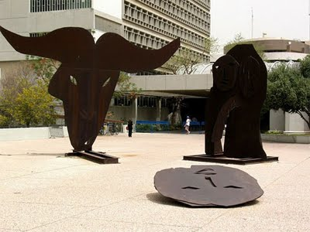
היצירה "עקידת יצחק", קדישמן

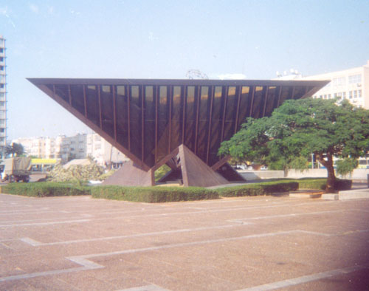
היצירה "אנדרטה לשואה ולתקומה", תומרקין

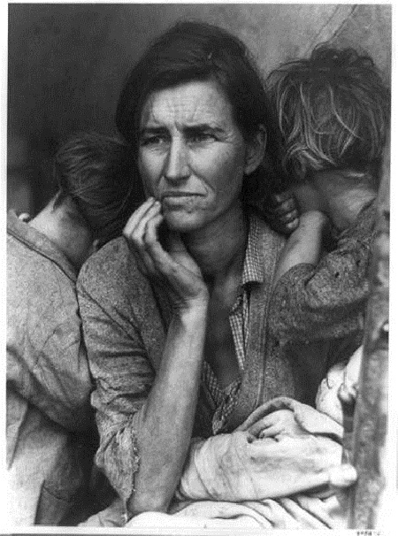
היצירה "אם נוודית", לנג

